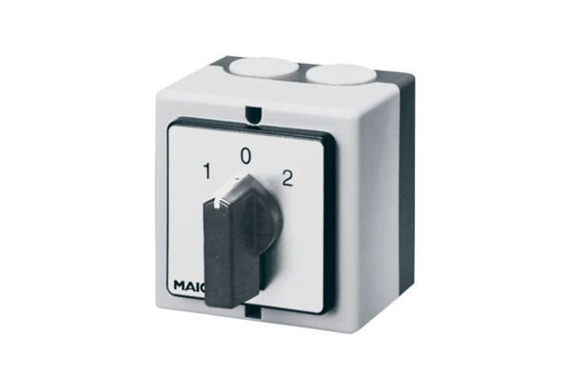Sklopka za promjenu pola P 1Jedinica za pakiranje: 1 komAsortiman: C
Broj artikla: 0157.0103Proizvođač: MAICO

